
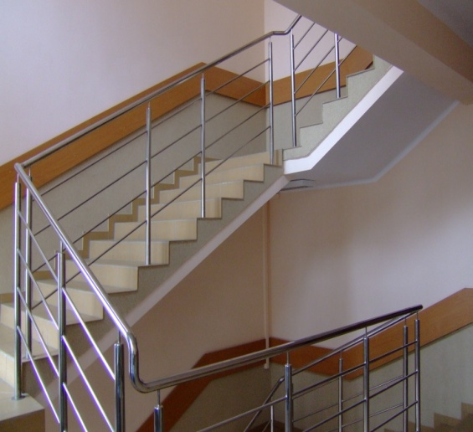
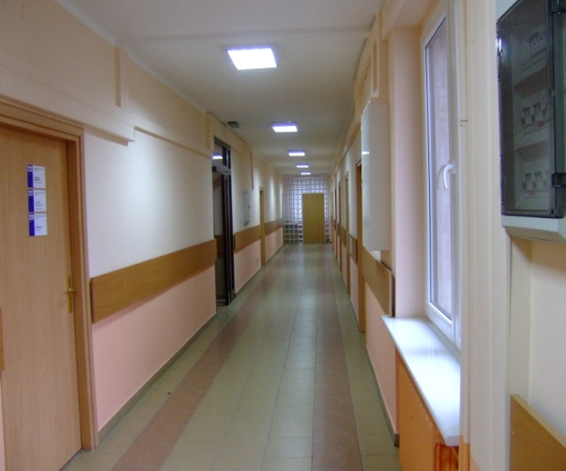
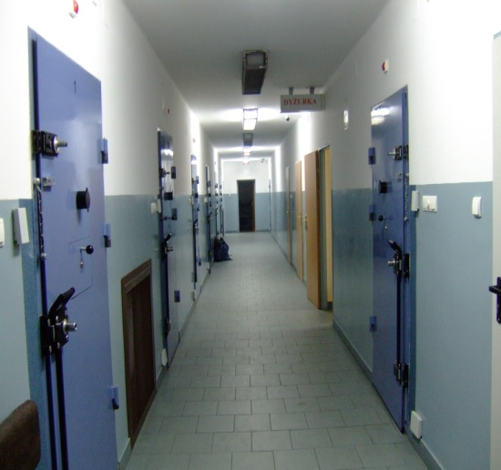
Współpraca z samorządem lokalnym

O konstruktywnej współpracy z samorządami lokalnymi świadczy wsparcie finansowe jakie te jednostki udzieliły Komendzie Miejskiej Policji w Kaliszu. Miasto Kalisz przekazało pieniądze na remont budynków przy ul. Jasnej 1-3, w tym remont klatek schodowych, części pomieszczeń biurowych oraz pomieszczeń Stanowiska Kierowania. Ponadto samorządy lokalne współuczestniczyły w finansowaniu pomieszczeń dla osób zatrzymanych. Kolejne przeprowadzone inwestycje to remont pomieszczeń dla psów służbowych oraz wymiana stolarki okiennej i drzwiowej, remonty pomieszczeń biurowych, korytarzy i klatek schodowych, ciągów komunikacyjnych i węzłów sanitarnych w pomieszczeniach Komendy Miejskiej Policji w Kaliszu.

